電通二乙微處理器實驗 實驗結報

實驗名稱 | 超音波
組別 | 5 | 組員 | 王薏涵

- 實驗目的
1.超音波顯示在PC上
2.中斷反應
實驗步驟
1. 讀取超音波測距之值並顯示在PC上
2. 按下: 不接受中斷, INT0 不動作
放開: 重新接受中斷, INT0 有反應
2.程式碼
1.
#include <Ultrasonic.h>
#define TRIGGER_PIN 17
#define ECHO_PIN 16
Ultrasonic ultrasonic(TRIGGER_PIN, ECHO_PIN);
void setup() {
Serial.begin(9600);
}
void loop(){
float cmMsec;
cmMsec = ultrasonic.read(CM); // 計算距離，單位: 公分
Serial.print("CM: ");
Serial.println(cmMsec);
delay(1000);
}
2.
#include "Arduino.h"
#include <Ultrasonic.h>
#define TRIGGER_PIN 17
#define ECHO_PIN 16
Ultrasonic ultrasonic(TRIGGER_PIN, ECHO_PIN);
const int led = 7; // USR LED pin is P7
const int usr_btn = 6; // USR BTN pin is P6
int val = 0; // Variable that stores LED state.

void pin_change()
{
float cmMsec;
cmMsec = ultrasonic.read(CM); // 計算距離，單位: 公分
Serial.print("CM: ");
Serial.println(cmMsec);

//interrupts();
}

void setup() {
attachInterrupt(usr_btn, pin_change,RISING); //RISING //LOW /FALLING //CHANGE
Serial.begin(9600);
}

void loop() {

delay(1000);
}
- 實驗結果及分析

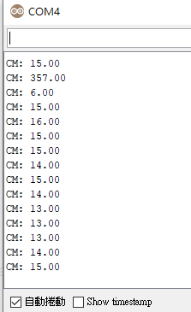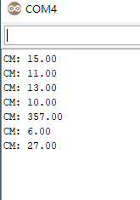

- 心得討論：補交作業~

- 修正電路圖
- 修正程式碼

